Subject: My house – revision.
Powtórzenie i utrwalenie słownictwa z rozdziału 6.
1.Zaznacz w którym pomieszczeniu jest Mike. Postaw znak w kwadraciku przy wyrazie określającym położenie Mike.
1.
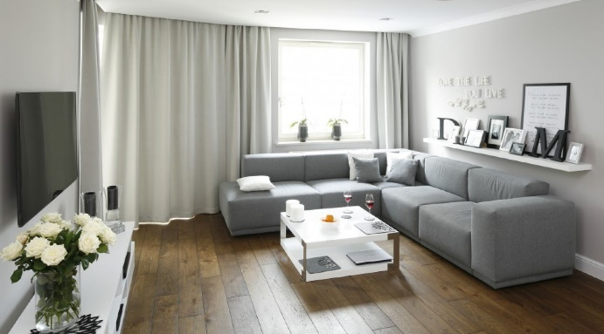 bathroom
living room

2.
house
garden

3.
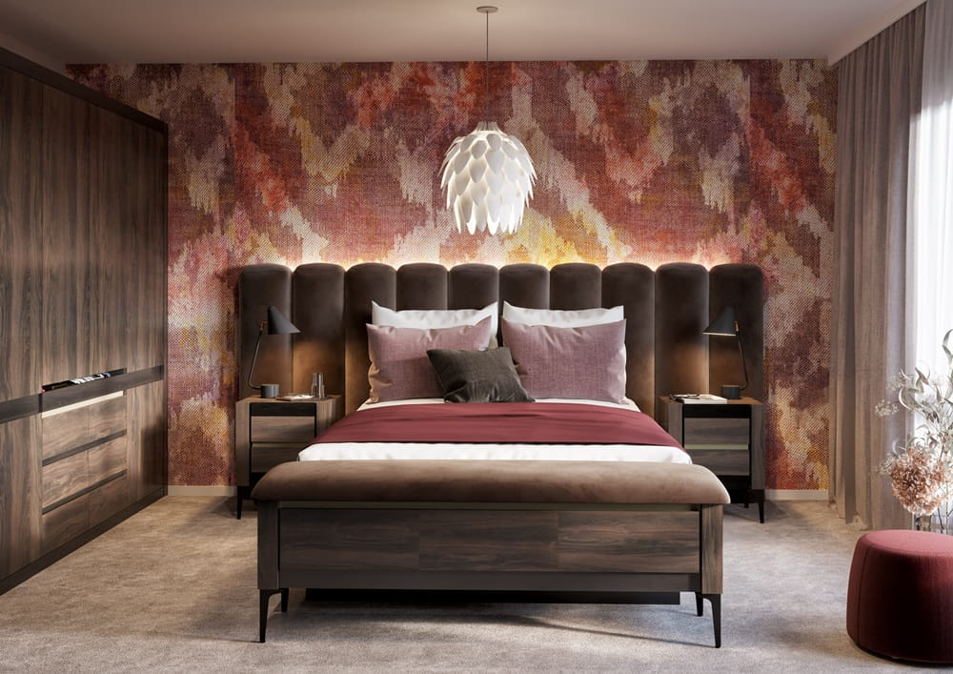
bedroom
kitchen

2.Narysuj swój pokój – This is my bedroom. It’s a (chair).It’s (brown).
It’s a (window).
Napisz co się w nim znajduje : table – stół, chair – krzesło, bed- łóżko .
Podaj jakiego koloru jest dany przedmiot w pokoju.

3.Napisz i narysuj po śladzie.
